PANDUAN LOMBA MAHASISWA DALAM MEWUJUDKAN KAMPUS UNS RAMAH LINGKUNGAN 2018

1. Penerapan Teknologi Tepat Guna Sederhana
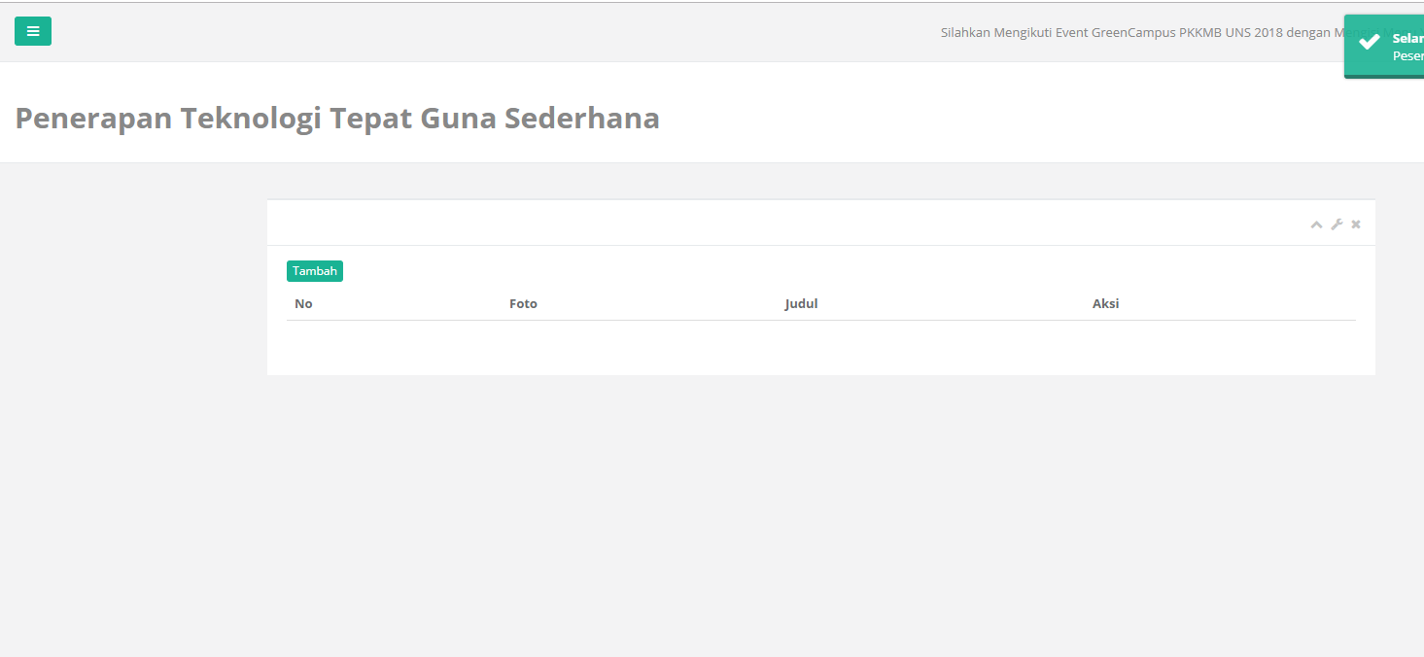
Pada halaman list gambar penerapan teknologi tepat guna sederhana yang sudah diupload, untuk menambah gambar penerapan teknologi tepat guna sederhana dapat menekan tombol “tambah”

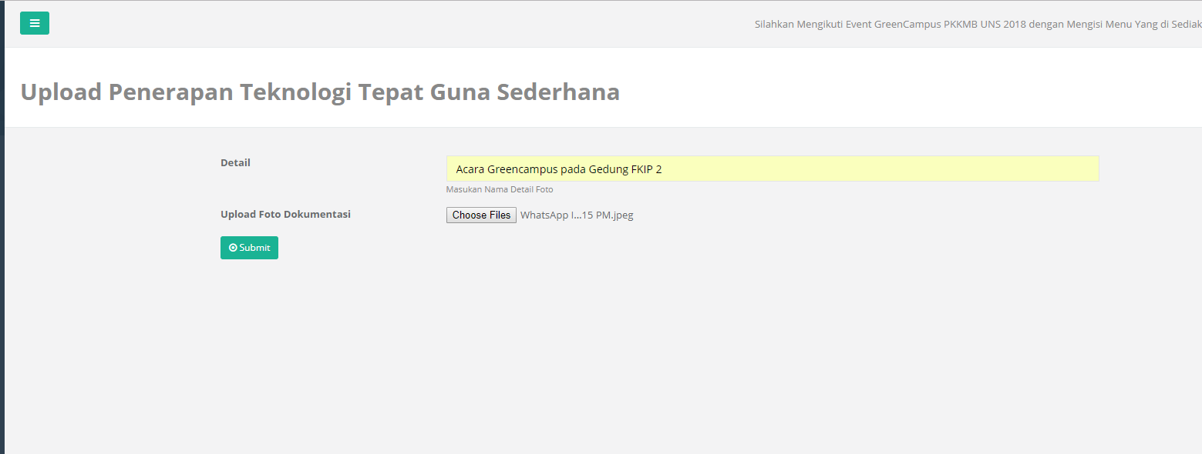
Setelah itu anda masuk pada halaman upload penerapan teknologi tepat guna sederhana, anda diminta memasukkan detail gambar dan memasukkan foto gambar dengan format jpg atau jpeg dan ukuran bebas. Setelah memasukkan gambar langkah selanjutnya menekan tombol “submit” untuk upload gambar.
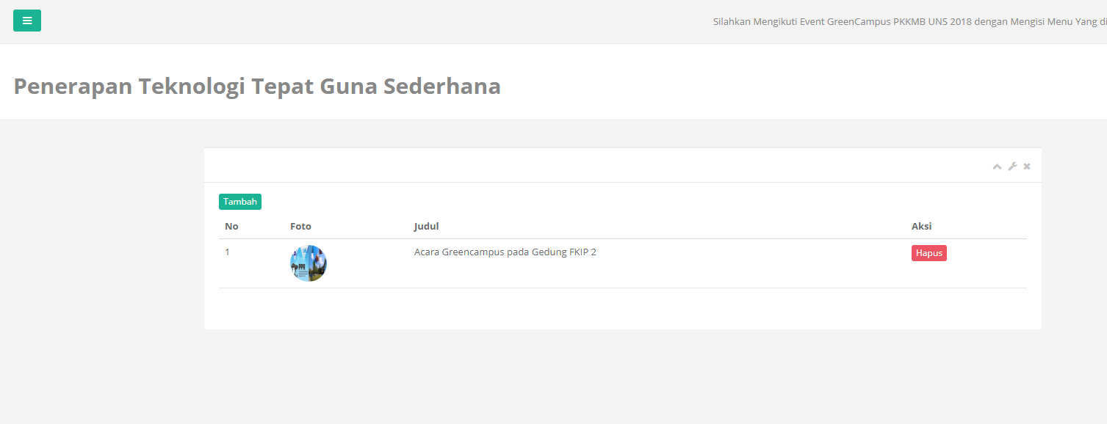
Setelah upload gambar berhasil, anda akan dimasukkan pada halaman list gambar penerapan teknologi tepat guna sederhana, jika ada kesalahan baik itu foto maupun deskripsinya, maka anda dapat menghapusnya dengan menekan tombol “hapus” pada kolom aksi.

2. Karsa Cipta Lingkungan
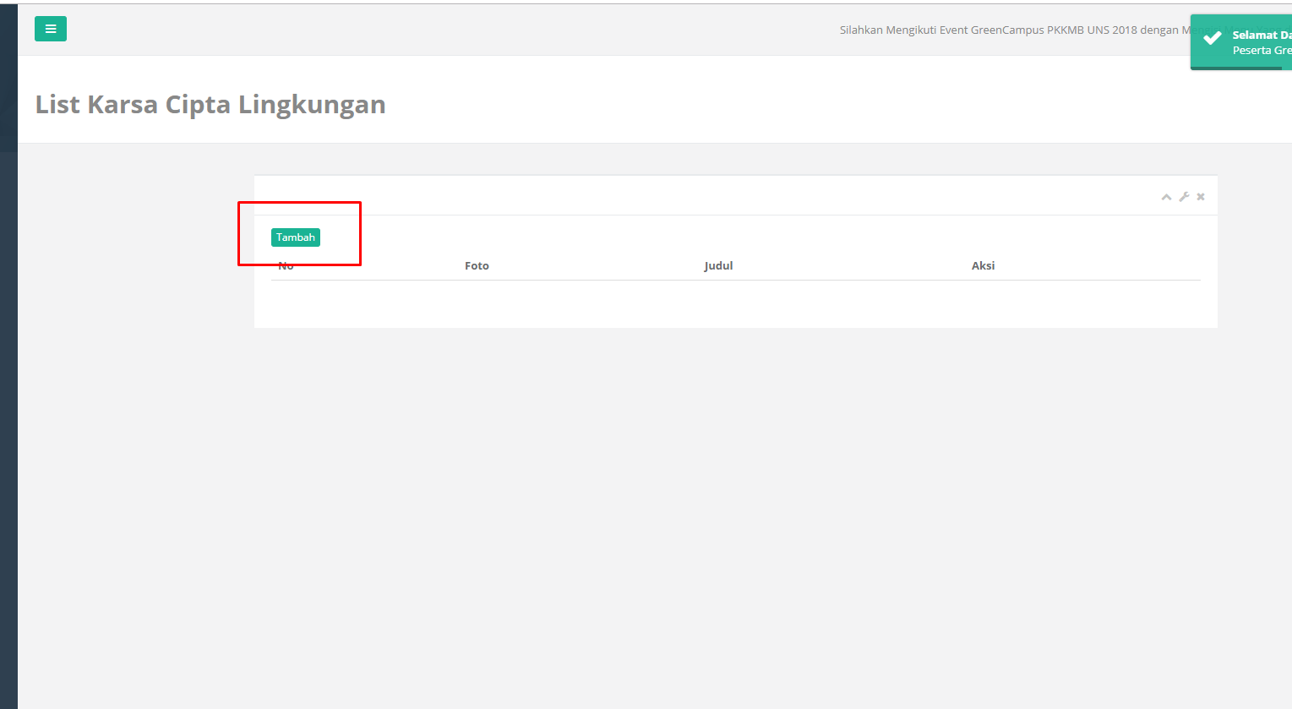
Pada halaman list gambar karsa cipta lingkungan yang sudah diupload, untuk menambah gambar karsa cipta lingkungan dapat menekan tombol “tambah”
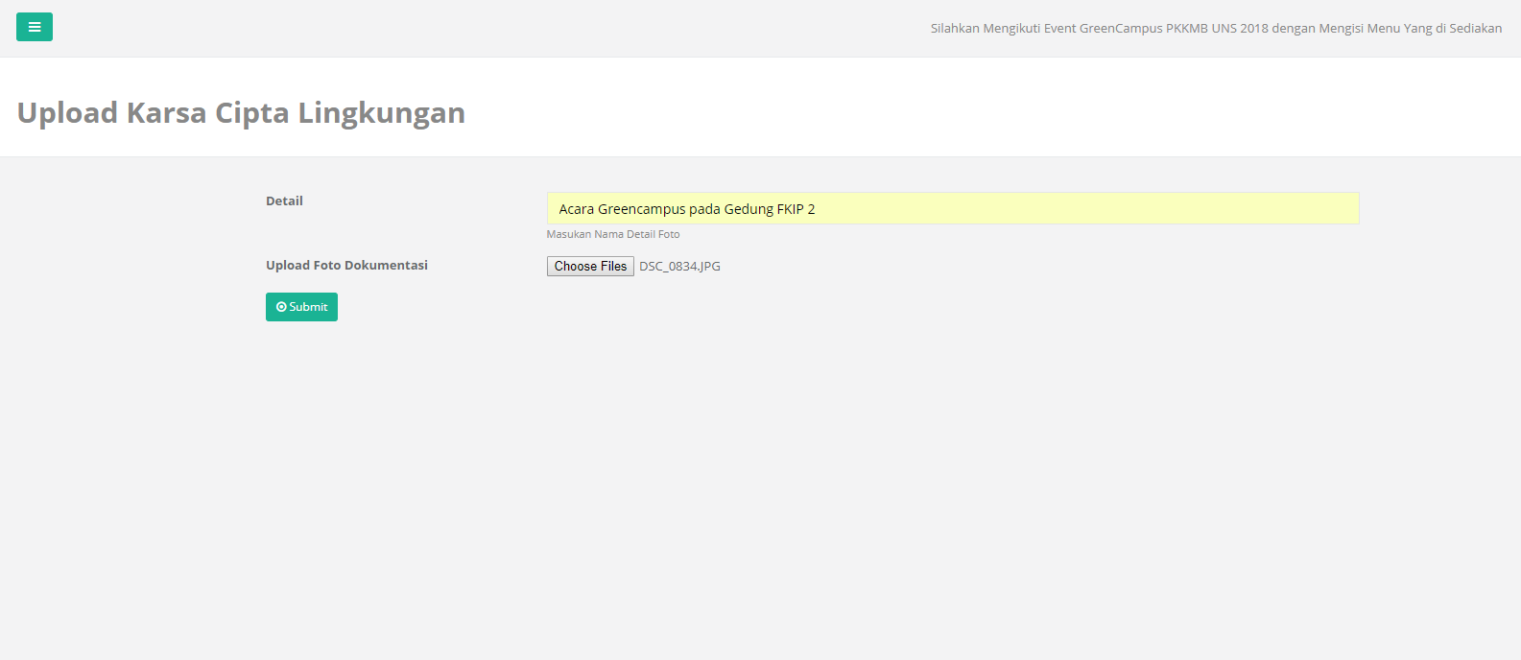
Setelah itu anda masuk pada halaman upload karsa cipta lingkungan, anda diminta memasukkan detail gambar dan memasukkan foto gambar dengan format jpg atau jpeg dan ukuran bebas. Setelah memasukkan gambar langkah selanjutnya menekan tombol “submit” untuk upload gambar.

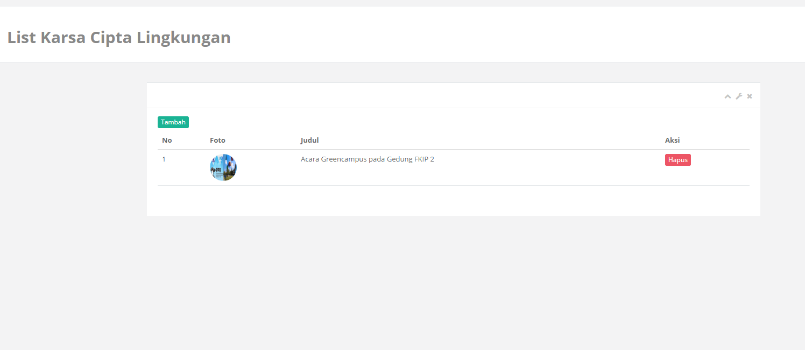
Setelah upload gambar berhasil, anda akan dimasukkan pada halaman list gambar karsa cipta lingkungan, jika ada kesalahan baik itu foto maupun deskripsinya, maka anda dapat menghapusnya dengan menekan tombol “hapus” pada kolom aksi.

3. Gagasan Tertulis
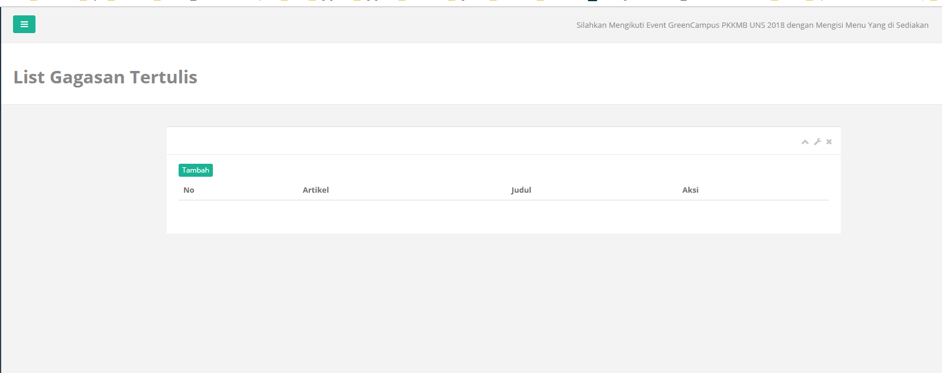
Pada halaman list dokumen gagasan tertulis yang sudah diupload, untuk menambah dokumen karsa cipta lingkungan dapat menekan tombol “tambah”
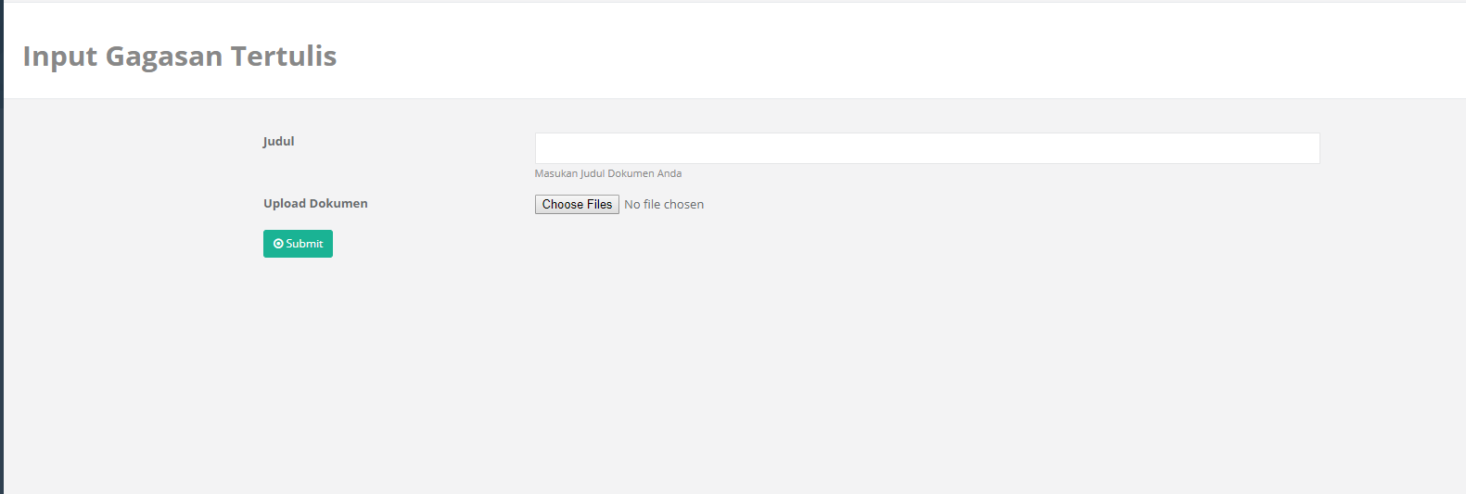
Setelah itu anda masuk pada halaman upload gagasan tertulis, anda diminta memasukkan judul dokumen dan memasukkan dokumen dengan format pdf dan ukuran bebas. Setelah memasukkan dokumen langkah selanjutnya menekan tombol “submit” untuk upload dokumen.
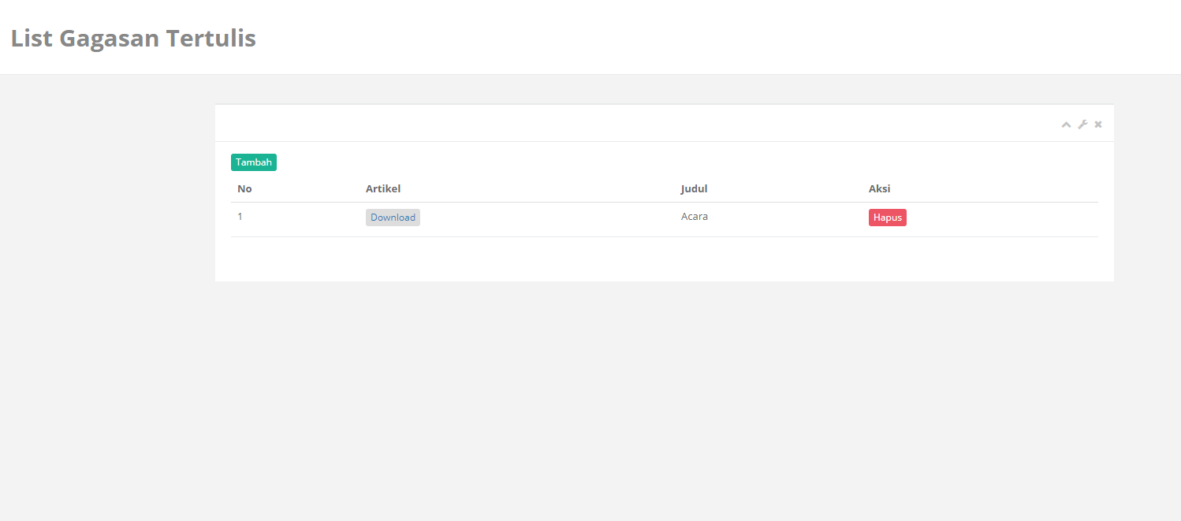
Setelah upload dokumen berhasil, anda akan dimasukkan pada halaman list dokumen gagasan tertulis, jika ada kesalahan baik itu dokumen maupun judulnya, maka anda dapat menghapusnya dengan menekan tombol “hapus” pada kolom aksi.

